Играем в театр (из опыта работы)

Смирнова Людмила Валерьевна,
воспитатель МБДОУ№182 г. Красноярск

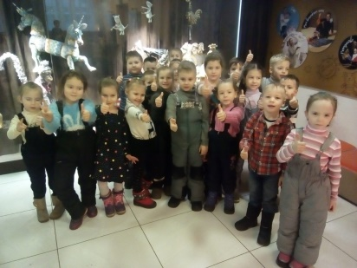
Согласно культурно-историческому подходу, в каждом возрастном периоде можно выделить определённые виды детской деятельности. В дошкольном возрасте особую роль играет создание оптимальных условий для формирования когнитивных и социально-коммуникативных компетенций, развития мышления, воображения, произвольности, умения договариваться, разрешать конфликты, соблюдать правила и другие новообразования в процессе ведущей для дошкольного возраста игровой деятельности.
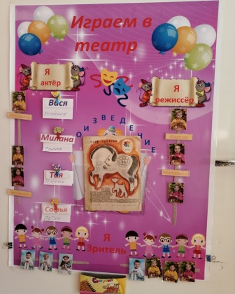
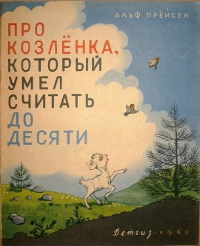
Сегодня я поделюсь опытом организации игровой деятельности в старшей группе в рамках тематической недели «Театральный мир откроет мне свои кулисы…». С ребятами мы побывали в театре кукол, смотрели спектакль «Лиса и медведь». Совершили небольшую экскурсию по театру и познакомились с теми людьми, которые работают в театре и их профессиями. На утреннем сборе, во время обсуждения нашей экскурсии, дети предложили поиграть в театр и выбрать сказку, которую мы будем готовить для постановки. Накануне мы с детьми читали различные произведения, в том числе и познакомились с новой сказкой «Козлёнок, который умел считать до десяти», автор Альф Прёйсен.
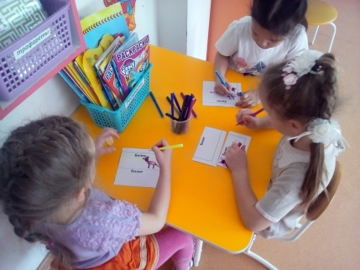
Дети предложили выбрать эту сказку и стали самостоятельно распределять роли. Здесь нам понадобился авторский творческий стенд выбора «Играем в театр». Для понимания, немного расскажем, что он из себя представляет. В центре на этом стенде размещается произведение, которое прочитывается несколько раз, здесь же дети выбирают, кем и какую роль будут выполнять, чем будут заниматься.
В итоге мы выбрали сказку «Козлёнок, который умел считать до десяти», распределили профессии: кто-то стал актёром, кто-то билетёром, декоратором, костюмером, рекламщиком.
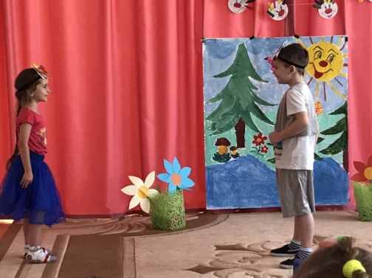
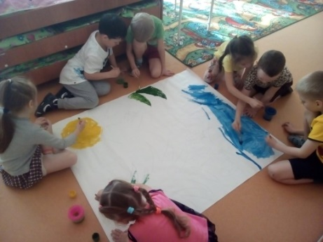
После распределения ролей мы распределили места в группе, где у нас будут работать декораторы, где будут работать рекламщики и т.д. у нас началась подготовка. Те дети, которые выбрали себя зрителями, в дальнейшем стали помощниками, помогали в подготовке билетов, рекламы, декораций, украшений для зала, масок. Присутствие материалов для чтения и письма в игровой среде при наличии поддержки взрослого существенно повышает частоту попыток детей что-нибудь написать или прочитать и тем самым положительно влияют на их понимание письменной речи (знание букв, понимание того, как организован текст и способности читать простые слова).
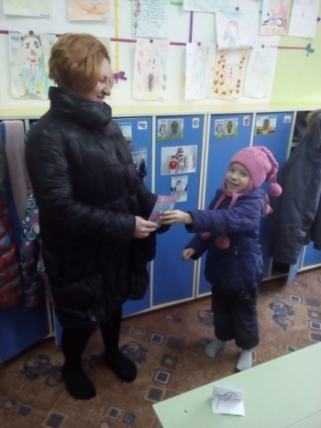
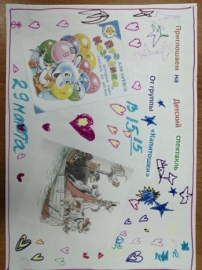
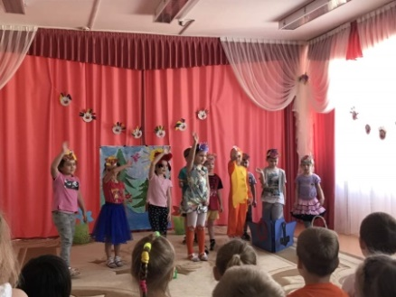
Вместе с детьми подбирали музыку к спектаклю. Взаимосвязь с родителями заключалась в помощи в изготовлении масок, разучивании своей роли (домашняя репетиция), Всё остальное дети делали в группе. Когда сказка была готова, мы разместили афишу на входе в музыкальный зал. Украсили зал. Сначала сказку показывали сверстникам. А потом пригласили родителей. Спектакль очень понравился, и дети получили массу положительных эмоций и подарки от родителей.
Таким образом, театрализованная деятельность естественным образом включилась в игровую деятельность и активность детей. Ролевая игра создаёт благоприятные условия для развития многих критически важных способностей дошкольников, а детский сад является тем местом, где ребенок может научиться играть.

Литература:
- ПРОдетей: Примерная основная общеобразовательная программа дошкольного образования/ Е.Г.Юдина, Е.В.Бодрова, - М.:Рыбаков фонд; Университет детства, 2019.-136с
- Эльконин Д.Б. Психология игры.-2-е изд.-М.:Гуманитарный издательский центр ВЛАДОС.1999.-360с

